太极大药房

2017年选址信息登记报表

编号：

|  |  |  |  |
| --- | --- | --- | --- |
| 门面地址 | 温江 区永宁镇开金路溪玫瑰园 | | |
| 建筑面积 | 250 M2 | 产权性质 | □国有、v公司、□个人 |
| 门面开间 | 6.8 M | 径深 | 13.4 M |
| 商圈性质 | v医院、□社区、v商业街、□步行街、□学校、□车站地铁 | | |
| 租金单价 | 45 元/月/M2 | 转让费 | □有、 v无 |
| 周边租金 | 元/月/M2 | 租金递增方式 |  |
| 付款方式 | □年、v半年、□季 | 可签年限 | 5 年 |
| 周边配套 | □菜市、□大超市家乐福、□小超市红旗、□v学校幼儿园、医院 | | |
| 竞争对手 | □上市连锁、□省级连锁、□区域连锁、□个体单店、其它 | | |
| 联系电话 | □房东 、□中介 1582274553 | | |
| 其它说明 | 有押金，为三个月租金，物业费3元/月\*平米，现无药房，这个店在小区门口，旁边有温江的华西医院，  IMG_256 | | |

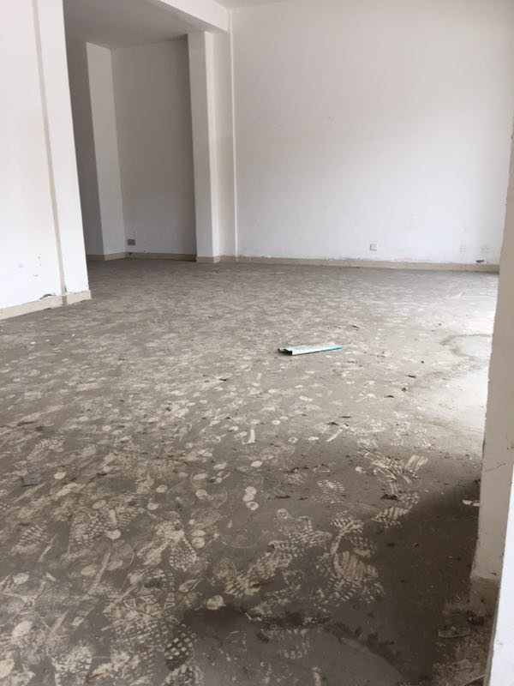

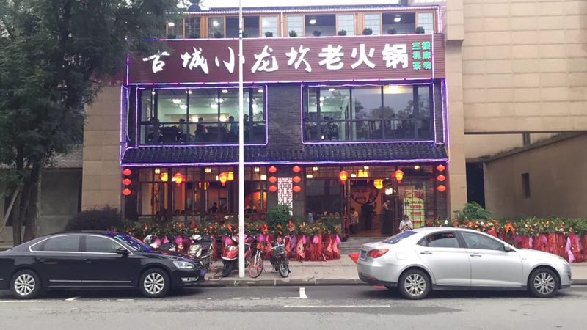

这为小区周边，

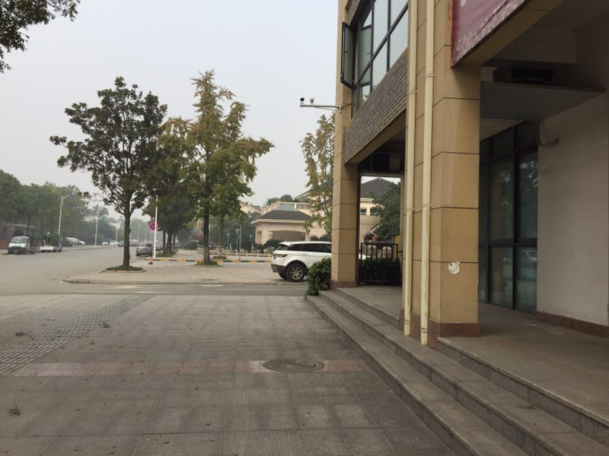

上报部门、门店： 土龙路店部门负责人： 刘新

时间： 2017 年 11 月 4 日